**Marmeladenbrot-App**

**Andreas Helms (**2115510**), Nicolas Schwartau (**2117446**)**

**App Prinzip**

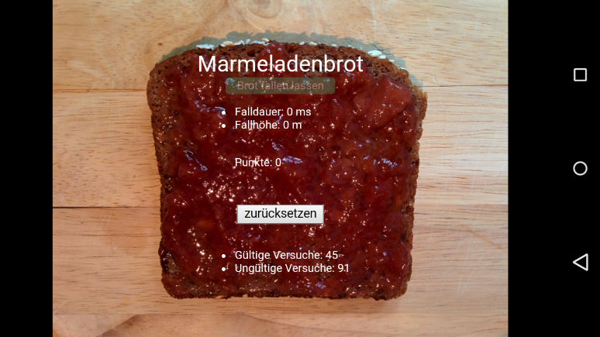Unser App ermöglicht es festzustellen, ob ein Smartphone fällt, aus welcher Höhe es gefallen ist, und welche Zeit dafür benötig wurde. Zusätzlich wird festgehalten, auf welche Seite (Display = Marmeladenseite, oder Rücken = Brotseite) das Telefon gefallen ist.

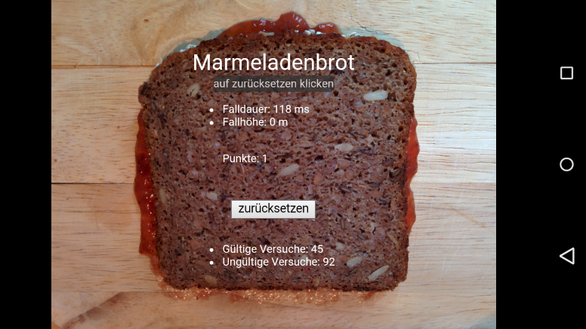Zu Beginn wird ein Marmeladenbrot, mit der korrekten Seite nach oben, dargestellt. Es blinkt ein Balken mit dem Schriftzug: „Brot bereit zufallen“. So weiß der Nutzer was zu tun ist. Alle bisherigen Versuche, gültig oder ungültig, sind auf dem Gerät gespeichert und werden unter gültige und ungültige Versuche angezeigt.

Fällt das Smartphone mit dem Display nach unten, also auf die Marmeladenseite, ist der Versuch gültig und die genannten Werte werden angezeigt. Ein Scorewert wird aus der Zeit * Strecke berechnet und ebenfalls angezeigt. Zu den gültigen Versuchen wird der neue Versuch addiert. Der Nutzer wird zum Zurücksetzen des Spiels aufgefordert.

Bei einem ungültigen Versuch werden die Werte durch das Wort „ungültig“ ersetzt. Auch hier blinkt der Balken zum zurücksetzen der Werte. Wie bereits zuvor beim gültigen Versuch wird der vorhandene Wert um eins erhöht.

**App Technik:**

Platform: Unabhängig

Sprache: JavaScript, HTML, CSS

Framework: Phonegap

**Probleme:**

Geplant war ursprünglich die Berechnung der Umdrehungen des Smartphones während des Fallens. Leider gelang es uns nicht einen Algorithmus zu entwickeln, der dies mit Hilfe des Accelerometers oder des Gyroskops bewerkstelligen konnte. Als problematisch erwiesen sich die teilweise sehr schnellen Drehungen und daraus extrem ausschlagenden Maximalwerte, sowie die ständig zwischen positiv und negativ wechselnden x-, y-, z-Werte des Accelerometers. Auch die korrekte Berechnung der Strecke war im Falle einer Rotation nicht möglich.